Урок 12. Примеры применения маски
Маскирование слоя - достаточно часто используемый прием при создании фильмов. Диапазон ситуаций, в которых приходится прибегать к использованию слоев-масок, достаточно велик: от явного перемещения отверстия, сквозь которое проглядывают нижние слои, до завуалированного использования маски, создающего почти что волшебный эффект.
Ликвидация белого фона при использовании маски
Запустите файл «концерт_1.swf». Луч прожектора, перемещаясь по сцене, освещает участников выступления. Остальные «действующие лица» остаются в полутени.
В отличие от примеров, рассмотренных в предыдущем уроке, где объект на слое-маске двигался по белому фону, в данной ситуации развитие событий происходит на фоне-изображении. Раскроем маленькие секреты достижения подобных эффектов.
Для решения задачи необходимо запастись двумя разными картинками, составляющими фон сюжета: хорошо освещенной фотографией (файл «сцена1.jpg») и тем же самым изображением, но затемненным (файл «сцена2.jpg»).
- Создайте новый файл с кадром шириной 550 и высотой 320 пикселов.
- На слое «тень» разместите изображение из файла «сцена2.jpg». Это изображение затемненной сцены.
- Создайте новый слой с именем «свет» и разместите на нем светлое изображение из файла «сцена1.jpg». Положение и размер 2-го файла должны в точности совпасть с положением и размером 1-го файла.
- Создайте слой-маску «луч» для маскирования слоя «свет».
- На слое «луч» нарисуйте объект-круг, имитирующий луч прожектора, и задайте для него анимацию движения (рис. 12.1).
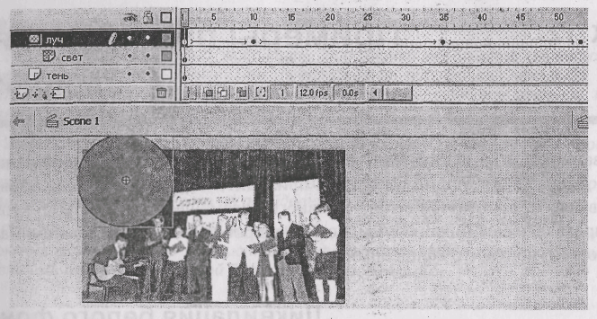
Рис. 12.1. Шкала времени задачи «Концерт» и начальный кадр фильма
Обратите внимание на свойства слоев. Чтобы увидеть свойства слоя, щелкните правой кнопкой мыши по имени слоя в палитре слоев и выделите строку Properties (свойства). Откроется окно, в котором в области Туре (тип) отмечен один из переключателей. Пометка Masked (маскированный) (рис. 12.2) означает, что к данному слою применена маска; Mask (маска) - данный слой является маской; Normal (нормальный) - обычный слой. Вы в любой момент можете снять отметку с одного свойства и поставить ее рядом с другим, меняя тем самым свойства слоя. В нашем примере слой «луч» помечен как Mask, «свет» - как Masked, а «тень» - Normal.
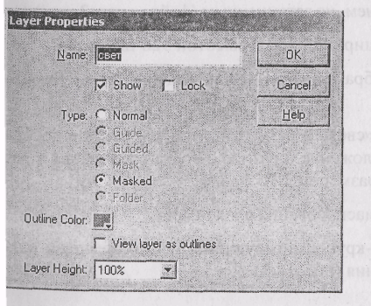
Рис. 12.2. Свойства слоя
Подкладывая под слой-маску дополнительные маскируемые слои, можно добиться новых эффектов.
Запустите файл «концерт_2.swf». Луч прожектора, точно также, как и в предыдущем примере, освещает сцену, но в конце, останавливаясь на гитаристе, приобретает желтый оттенок.
Изменение цвета луча происходит за счет введения еще одного слоя с именем «цвет» (рис. 12.3). Этот слой находится над слоем «свет» и в то же время также является маскируемым (помечен как Masked). В данном случае это закрашенный (в желтый цвет), но совершенно прозрачный прямоугольник, закрывающий всю фотографию сцены. В момент, когда луч останавливается на гитаристе, заливка прямоугольника начинает уменьшать свою прозрачность, обнаруживая желтую окраску.
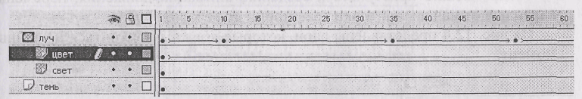
Рис. 12.3. Введение дополнительного слоя для изменения окраски слоя-маски

Маска и анимация формы
Пример достаточно сложной анимации с использованием маски находится в файле «карандаш.swf».
Быть может, у некоторых из вас уже есть свои предложения, как решить такую задачу. Для кривой данного вида существует несколько способов добиться результата, но мы рассмотрим наиболее универсальный из них, который будет работать правильно даже тогда, когда витки кривой пересекают друг друга.
Секрет данной задачи состоит в том, что искомая кривая существует еще до того, как карандаш начинает ее рисовать. Просто до поры до времени линия не видна.
Для решения задачи необходимо создать несколько слоев.
- Нарисуйте кривую, которая должна получиться (слой «линия»).
- На отдельном слое «карандаш» нарисуйте карандаш. Расположите его несколько под наклоном, чтобы процесс вычерчивания линии был естественным. Острие карандаша установите в точку начала линии.
3. В образце карандаш перемещается, причем так, что его острие постоянно находится на линии. Это движение по траектории, а линия траектории движения совпадает с уже нарисованной вами. Значит, надо создать слой с траекторией, привязанной к слою с карандашом. Вы помните, что для создания слоя с траекторией надо щелкнуть по имени слоя с карандашом правой кнопкой мыши и выбрать команду Add Motion Guide (Добавить траекторию движения)?
С помощью буфера обмена скопируйте линию, нарисованную на слое «линия», на слой с траекторией и добейтесь полного совпадения двух линий.
4. При движении карандаша по траектории линии касается его острие. Поэтому еще до того, как создавать анимацию движения карандаша вдоль траектории, необходимо сместить его центр на острие.
Теперь можно приступать к созданию анимации движения, перемещая карандаш от начальной точки траектории до ее конца.
На рис. 12.4 представлены слои, которые должны получиться на данный момент.
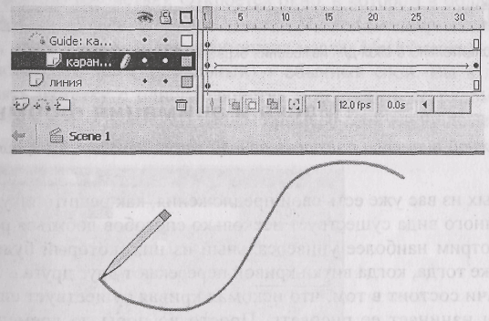
Рис. 12.4. Движение карандаша вдоль траектории
5. Если сейчас вы запустите свою анимацию, то увидите наполовину решенную задачу: карандаш движется вдоль уже нарисованной кривой линии. Чтобы линия появлялась на экране постепенно, по мере перемещения карандаша, над слоем с изображением линии (не слоя с траекторией!) создадим слой-маску.
6. На этом слое-маске с помощью инструмента & «Кисть» поставьте первый мазок, закрашивающий начало линии. Маска представляет собой маленькое отверстие, через которое можно видеть нижележащие слои. Если заставить дырочку разрастаться по направлению движения карандаша, сквозь увеличивающееся отверстие зритель увидит, как «карандаш рисует линию».
Для постепенного увеличения размера отверстия используйте анимацию формы. На каждом шаге с помощью кисти закрашивайте участок линии до той точки, где в данный момент находится острие карандаша. В общем случае, чем мельче шаги анимации, тем аккуратнее будет рисоваться линия. На прямолинейных участках линии уместны длинные шаги. В местах крутых изломов кривой будьте особенно внимательны и уменьшайте количество кадров, приходящихся на один шаг анимации формы (рис. 12.5).
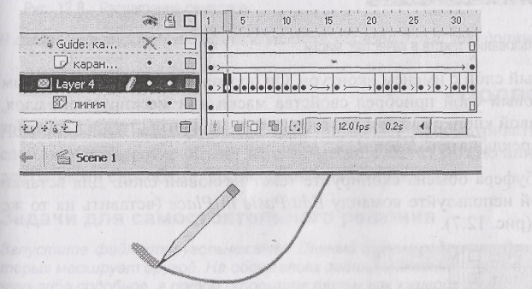
Рис. 12.5. Шкала времени задачи «Карандаш»
Если при тестировании анимации вы наблюдаете некоторое «шевеление» нарисованной линии, причиной этого являются либо неаккуратное использование кисти, либо слишком крупные шаги при создании анимации формы.

Совместное использование текстов и маски: создание текста с контуром
- На слое «фон» разместите изображение из файла «фoн.jpg».
- Над ним создайте слой «текст-маска» и введите любое недлинное слово. Желательно, чтобы буквы были толстыми, большими, с жирным начертанием. Этот слой сделайте маской. На рис. 12.6 вы видите список слоев и то, как будет выглядеть кадр в режиме Control/Test Movie. Для четкого восприятия текста буквам не хватает ограничивающих линий - контура.
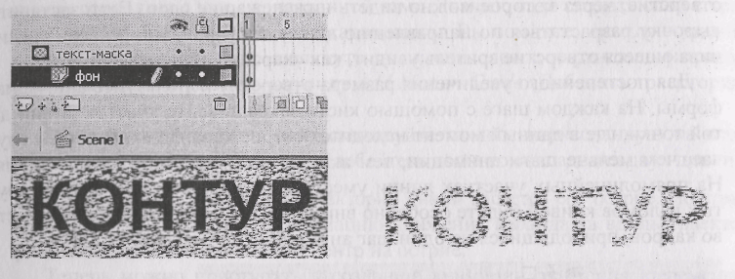
Рис. 12.6. Использование текста в качестве маски
3. Создайте новый слой с именем «контур». Он должен располагаться в самом низу. Если новый слой приобрел свойства маски или маскируемого слоя, щелкните правой кнопкой мыши по имени слоя, выберите строку Properties и отметьте переключатель Normal.
4. С помощью буфера обмена скопируйте текст на новый слой. Для вставки текста на слой используйте команду Edit/Paste in Place (вставить на то же самое место) (рис. 12.7).
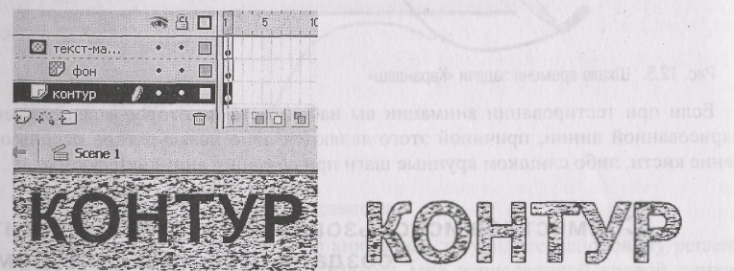
Рис. 12.7. Добавление вспомогательного слоя с текстом для создания контура
Теперь на двух слоях находится один и тот же текст, только верхний слой - это маска, то есть сквозь буквы проглядывает слой «фон», а нижний слой — это обычный текст. Если буквы на нижнем слое будут немного шире и выше, чем на слое-маске, это и создаст эффект контура. Поэтому выделите слово на нижнем слое, дважды примените к нему команду Modify/Break Apart, а потом команду Modify/Shape/Expand Fill (расширить запивку). В открывшемся окне (рис. 12.8) отметьте переключатель Expand (расширить); в поле Distance (расстояние) укажите, на сколько увеличить заливку (например, на 3 пиксела).
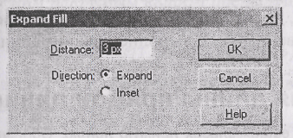
Рис. 12.8. Расширение символов В файле «контур.swf» вы можете увидеть образец того, что должно получиться.
Подведем итоги
Использование маскирующего слоя позволяет просматривать нижележащие слои через отверстие-объект на слое-маске. Объект можно анимировать всеми доступными способами, кроме движения по траектории.
Задачи для самостоятельного решения
Запустите файл «треугольник.swf». Данный фильм содержит два слоя, один из которых маскирует другой. На обоих слоях задана анимация. Попробуйте и вы создать что-либо подобное, а потом оформите фильм как «живой» фон.

